Перечень транспортных средств, признанных брошенными, разукомплектованными, бесхозяйными
дата перемещения | адрес | марка/модель/гос. номер/цвет | срок обращения за возвратом ТС | фотоматериалы
20.05.2020 | Ленинский пр-т, 139 | Шкода  -  Синий | 20.08.2020 | 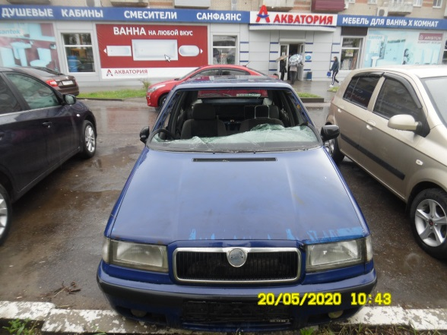 | 